**Курнаш (Курныш) Тодор**

11.05.1835 – отпевание, прихожанин Осовской церкви, умер от кори в возрасте 1 год (род. 1834 или 1835 год), похоронен на кладбище деревни Разлитье (НИАБ 136-13-120з, л.3об, запись № 42/1835-у (ориг), НИАБ 136-13-627, л.355об, запись № 42/1835-у (коп)).

**НИАБ 136-13-120з** Лист 3об. **Метрическая запись №42/1835-у (ориг).**

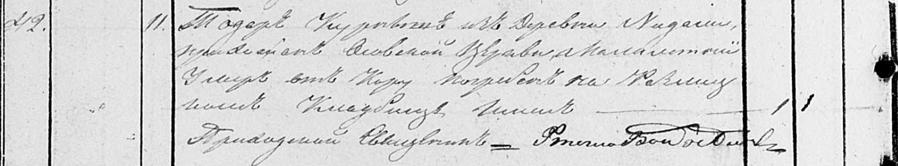

Осовская Покровская церковь. 11 мая 1835 года. Метрическая запись об отпевании.

Курныш Тодор – умерший, 1 год, с деревни Недаль, прихожанин Осовской церкви, умер от кори, похоронен на кладбище деревни Разлитье: Курнаш Тодор, деревня Недаль.

Войневич Фома – приходской священник.

**НИАБ 136-13-627** Лист 355об. **Метрическая запись №42/1835-у (коп).**

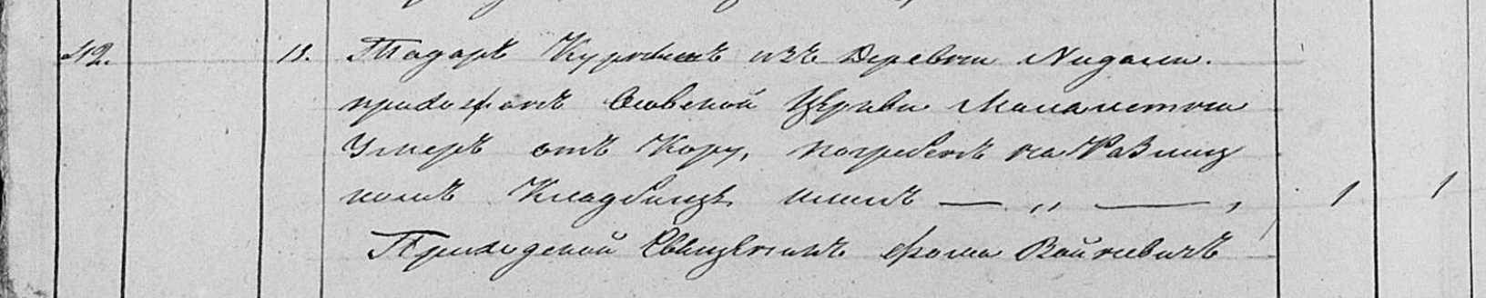

Осовская Покровская церковь. 11 мая 1835 года. Метрическая запись об отпевании.

Курнаш Тодор – умерший, 1 год, с деревни Недаль, прихожанин Осовской церкви, умер от кори, похоронен на кладбище деревни Разлитье: Курнаш Тодор, деревня Недаль.

Войневич Фома – приходской священник.